Ejercisi 3

Clients creats

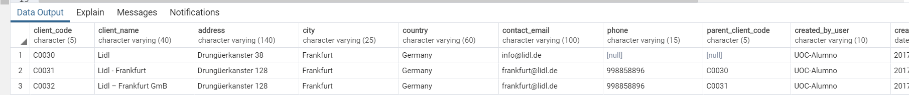

Canvi de preu de les línees de cítricts

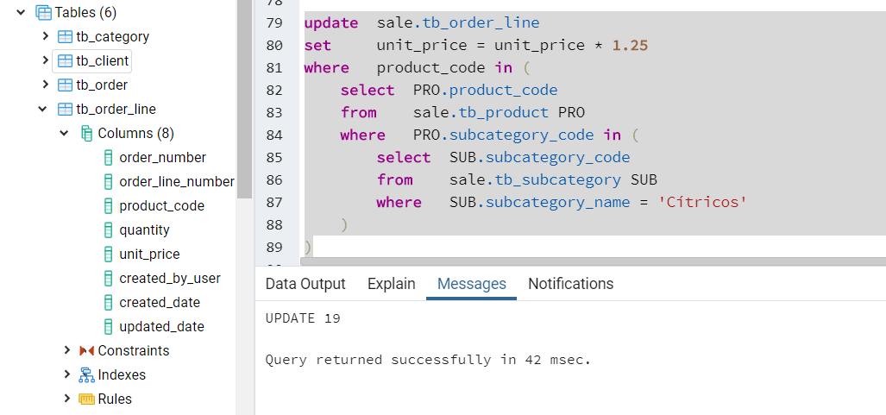

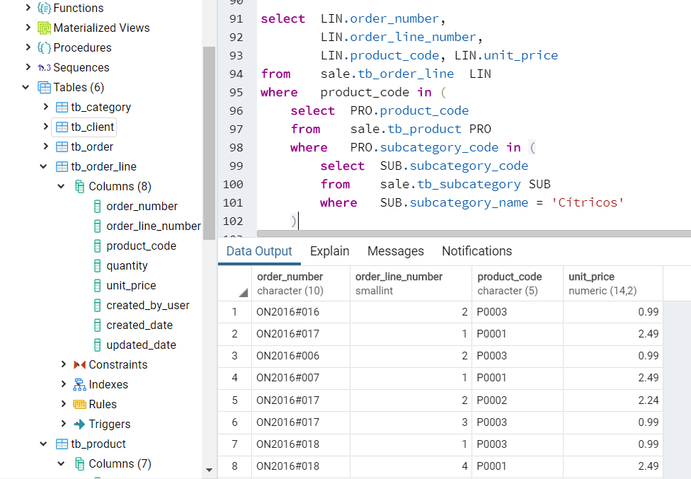

Eliminar categoría Pavo (No ha estat necessari possar a null els registres depenents, ja que no n’hi ha)

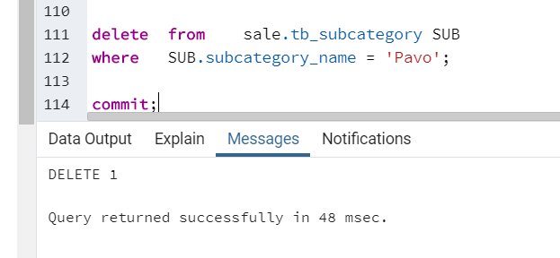

Exercisi 4. Càlcul de la nova columna

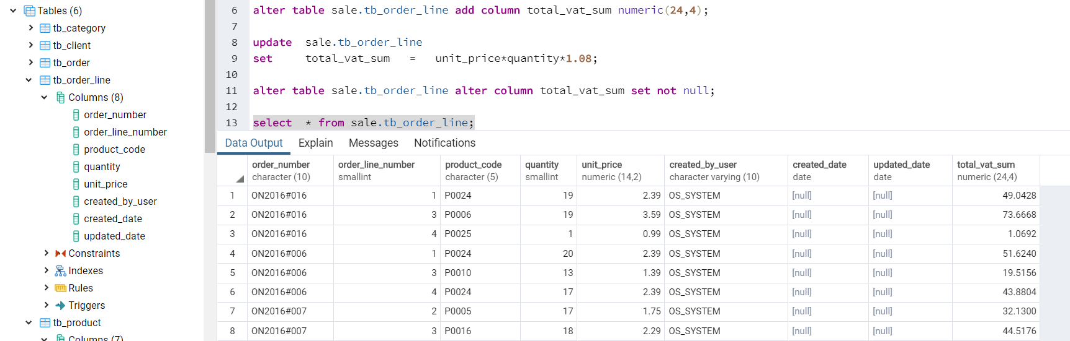

Eliminació de la columna

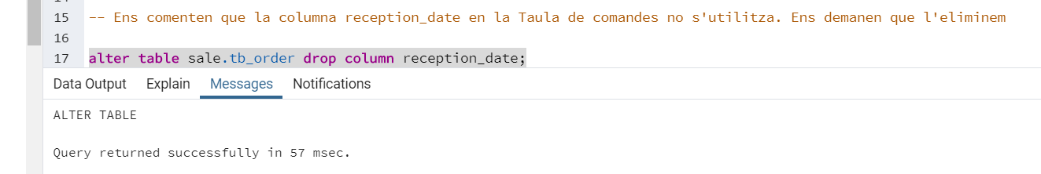

Modificar el check de validació de número de línia:

